Тармақ | Мәлімет
Бөлімі (раздел) | Қысым
Педагогтің аты-жөні
Күні | 11.02.2026
Сыныбы | 7-сынып
Қатысушылар саны | ___
Сабақтың тақырыбы | Кері итеруші күш. Архимед заңы
Оқу бағдарламасына сәйкес оқу мақсаты | 7.3.1.12 – сұйықтар мен газдардағы кері итеруші күштің табиғатын түсіндіру; 7.3.1.13 – есептер шығаруда Архимед заңын қолдану
Сабақтың мақсаты | 1) Сұйық/газдағы кері итеруші күштің (Архимед күшінің) пайда болуын қысым айырмасымен түсіндіреді; 2) $F_{A}=ρgV$ формуласын қолданып есеп шығарады; 3) Тұрмыстық/кәсіби жағдайға қолдана отырып шешім ұсынады
Құндылық | Жасампаздық пен жаңашылдық
Апта дәйексөзі | «Бүгінгі ой — ертеңгі жаңалық.»
Құндылықтарды дарыту (ұлттық және жалпыадамзаттық) | Ынтымақ, жауапкершілік, еңбексүйгіштік; ғылыми ойлау, қауіпсіздік мәдениеті; ұлттық мұраға құрмет (торсық, қайық/сал, балық аулау дәстүрі т.б. мысалдар арқылы)

Кезең (уақыты) | Мұғалімнің іс-әрекеті | Оқушының іс-әрекеті | Бағалау | Ресурстар
Ұйымдастыру кезеңі (2 мин) | 1) Сәлемдесу, қатысымды белгілеу. 2) Психологиялық ахуал: «Бүгінгі ой — ертеңгі жаңалық.» дәйексөзін оқытып, 1 сұрақ қояды: «Жаңалық ашу үшін адамға қандай қасиет керек?» 3) Сабақ мақсатын қысқаша таныстырады: «Бүгін біз кері итеруші күшті түсіндіріп, Архимед заңымен есеп шығарамыз және оны өмірде қолданамыз.» | 1) Дәйексөзге 1 ауыз ой айтады. 2) Сабақ мақсатын дәптерге жазады. | ҚБ: ауызша мадақтау, сабаққа қатысу белсенділігі. | Дәйексөз жазылған слайд/тақта
Білімді жаңарту (5 мин) | «Еске түсір — түсіндір» блиц: 3 қысқа сұрақты тақтаға шығарады, жұппен 2 минут талқылап, 3 минутта жауап алынады. Сұрақтар: 1) p=$ρ$gh формуласындағы әр таңба нені білдіреді? 2) Тереңдік артса қысым қалай өзгереді? 3) Бірдей тереңдікте қысым неге бірдей болады? | Жұппен талқылайды, бір оқушы жауап береді, екіншісі толықтырады. | ҚБ: «Дұрыс/  толықтыру керек» кері байланыс. (Балға кірмейді) | Тақта/слайд
Жаңа білімді меңгеру (конспект) (12 мин) | Түсіндіру + демонстрация (толық мазмұн): 1) Неге кері итеруші күш пайда болады? Сұйықта қысым төменнен жоғарыға қарай әртүрлі: төменгі нүктеде қысым үлкен → төменнен жоғары бағытталған күш үлкен, жоғарыдан төмен бағытталған күш кіші → айырмасы кері итеруші күш береді. 2) Архимед заңының мәні: денеге әсер ететін кері итеруші күш ығыстырылған сұйықтың салмағына тең. 3) Формула: $F_{A}=ρgV$. Мұнда ($ρ$) — сұйықтың (не газдың) тығыздығы; (V) — дененің батырылған (ығыстырылған) бөлігінің көлемі; g=9,8 Н/кг. 4) Қалқу шарттары: $Fg$ мен $F_{A}$ салыстыру. 5) Өмірлік мысалдар: кеме, құтқару шеңбері, балықтың жүзу көпіршігі, ауа шары; кәсіби сала: құтқарушы, теңізші/кеме жасаушы, құрылысшы (бетон тығыздығы), мұнайшы (мұнайдың тығыздығы суға қарағанда аз). 6) Кіші демонстрация (қауіпсіз): суы бар ыдысқа ағаш/металл зат салып, «неге біреуі жүзеді, біреуі батады?» сұрағын талдату; мензурка/өлшеуіш болса — көлемді көрсету. | Тыңдайды, дәптерге негізгі анықтама + 3 формуланы жазады. «Сұрақ-жауап» кезінде 2–3 оқушы дәлел келтіреді. | ҚБ: мұғалімнің сұрағына дәлелді жауап берген оқушыларды белгілеу. | Су құйылған ыдыс, ағаш/металл зат, мензурка (болса), презентация
Тапсырма 1 (функционалдық сауаттылық, жұптық) (8 мин) | Жұптық өмірлік есеп — «Құтқару шеңберін таңдау» Мәтін: Өзен жағасында құтқарушыға (жұмысшы мамандық) 2 түрлі құтқару шеңбері ұсынылды. Шеңбердің ішіне ауа толтырылған, ал шеңбер материалы жеңіл пластик. Құтқарушы ең сенімдісін таңдау үшін суда ұстайтын күшін шамамен бағалағысы келеді. Берілгені (есептеу үшін): g=10 Н/кг, $ρ_{су}$=1000 кг/$м^{3}$. 1-шенбер суға толық батырылғанда ығыстыратын көлемі $V_{1}$=0,004 $м^{3}$. 2-шенберде $V_{2}$=0,006 $м^{3}$. Тапсырма: 1) Екі шеңбер үшін $F_{А}$ тап. 2) Қайсысы көбірек көтеруші күш береді? 3) 1 сөйлеммен неге екенін түсіндір. Мұғалім жұмыс барысын қадағалайды, формула қолдануын тексереді. | Жұппен есептейді, жауапты кесте түрінде жазады: (F_{A1}), (F_{A2}), қорытынды. Бір жұп тақтада қорғайды. | 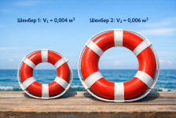  Бағалау (3 балл)  Критерий: Архимед заңын өмірлік жағдайда қолданады. | Карточка/слайд, калькулятор (қажет болса)
Тапсырма 2 (мақсатқа жету: есеп шығару дағдысы, деңгейлік) (10 мин) | Деңгейлік есеп (жеке, кейін жұпта тексеру) А-деңгей (барлығына): Көлемі V=200 с$м^{3}$ дене суға толық батырылды. Архимед күшін тап. (Ескерту: 200с$м^{3}$=$2×{10}^{-4} м^{3}$ В-деңгей (қабілеті жоғары оқушыға): Дене массасы m=0,30кг, көлемі V=$2×{10}^{-4}$ $м^{3}$. Су ішінде дене бата ма, жүзe ме? Fg және $F_{A}$ салыстыр. Мұғалім уақыттың соңында дұрыс жауап алгоритмін көрсетеді (бірліктерге ерекше назар). | 1) Жеке шығарады. 2) Жұпта жауап алмасып, қателерін түзетеді. 3) 1–2 оқушы түсіндіреді. | Бағалау (4 балл) Критерий: Формуланы қолданып, бірліктерді дұрыс түрлендіріп есеп шығарады; нәтижені салыстырады. | 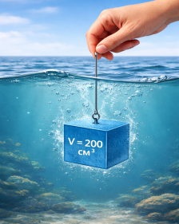  Деңгейлік карточка, тақта
Тапсырма 3 (құндылыққа сай + ұлттық дәстүр, зерттеу дағдысы элементі) (5 мин) | «Торсық және қалқу» ұлттық контекст (жұптық қысқа талдау) Жағдаят: Қазақ тұрмысында торсыққа қымыз/су құйып, жолға алып жүрген. Егер торсық суға түсіп кетсе, кейде қалқып жүреді. Сұрақ: 1) Торсықтың неге қалқуы мүмкін? (ішіндегі ауа/сұйық көлемі, орташа тығыздық) 2) Қалқуын арттыру үшін 2 практикалық ұсыныс жаз (мысалы: ауа қалдыру, қақпағын мықтап жабу, қосымша жеңіл материалмен орау). 3) «Жасампаздық пен жаңашылдық» құндылығына сай: күнделікті өмірде қауіпсіздік/пайда үшін қандай жаңаша шешім ұсынар едің? (1 идея). | Жұппен 3 тармаққа жауап жазады, 1 жұп оқиды.  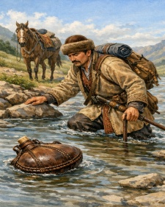 | Бағалау (2 балл) Критерий: Құбылысты ұлттық контексте түсіндіріп, негізделген ұсыныс айтады. Дискрипторлар: - Қалқудың себебін дұрыс түсіндіреді (орташа тығыздық, ауа үлесі, Архимед күші) (1 б) - 2 нақты ұсыныс және 1 жаңашыл идея ұсынады (1 б) | Слайд/  карточка «торсық»
Өткен тақырыпты қайталау — қысқаша тест (3 мин) | Мини-тест (жеке, тез тексеру): 1) Архимед күшінің формуласы: A) F=mg B) $F_{A}=ρgV$ C) $p=ρgh$ 2) $F_{g}=F_{A}$болса дене: A) батады B) қалқып тұрады C) жоғары көтеріледі 3) Судағы кері итеруші күш қай бағытта? A) төмен B) жоғары C) көлденең Дұрыс жауапты экраннан көрсетіп, өзін-өзі тексерту. | Белгілейді, өзін-өзі тексереді, қате болса түзетеді. | ҚБ: жедел кері байланыс (балға қоспай, келесі сабаққа түзету). | Тест парағы/слайд
Рефлексия (кері байланыс) (2 мин) | «Бір сөйлем — бір нәтиже»: 1) Бүгін мен білдім: … 2) Маған қиын болғаны: … 3) Мен өмірде қолданамын: … 2–3 оқушыдан ауызша жауап алады. | 3 сөйлемді жазады/айтады. | ҚБ: қолдау, нақтылау сұрағы. | Стикер/дәптер
Үй тапсырмасы (не бағаланбайды) (3 мин) | Үй жұмысы (бағаланбайды, зерттеу дағдысы + ИИ қолдану): ИИ атауы: ChatGPT 1) Үйден/тұрмыстан Архимед заңына қатысты 1 жағдай таңда (мысалы: картоптың тұзды суда қалқуы, мұздың суда жүзуі, пластик бөтелкенің қалқуы, қайық/сал). 2) ChatGPT көмегімен шағын зерттеу жоспарын құрастыр: құралдар, қадамдар, қауіпсіздік ережесі, өлшенетін шамалар. 3) Өзің тәжірибе жаса: кемінде 2 өлшеу жүргіз (мысалы: ығыстырылған су көлемі, массаны/көлемді бағалау). 4) 3–4 сөйлем қорытынды жаз: «Неге қалқыды/батты?» — міндетті түрде $F_{A}=ρgV$ байланысын айт. | Тапсырманы жазып алады. | Үй тапсырмасы бағаланбайды, бірақ келесі сабақта 2 оқушының жұмысын «үздік идея» ретінде тыңдау жоспарланады. | Нұсқаулық, өлшеуіш ыдыс (үйде), су, тұз, бөтелке т.б.

7-сынып физика

Тақырып: Кері итеруші күш. Архимед заңы
Аты-жөні: _____________________________________________Сыныбы: ________ Күні: ____________

ТАПСЫРМА 1

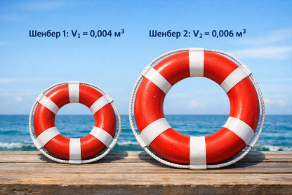
«Құтқару шеңберін таңдау»: Өзен жағасында құтқарушыға (жұмысшы мамандық) 2 түрлі құтқару шеңбері ұсынылды. Қайсысы адамды жақсырақ ұстап тұрады?

Берілгені:
ρсу​=1000 кг/${м }^{3}$
g=10 Н/кг
1-шенбер: V1​=0,004 ${м }^{3}$
2-шенбер: V2​=0,006 ${м }^{3}$

Орында:
- Архимед күшінің формуласын жаз: ______________________________________________________
- 1-шенбер үшін кері итеруші күшті есепте:$F_{A1}$=
Есептеу жолы: _____________________________________________________________________________
Жауабы: ___________________________
- 2-шенбер үшін: $F_{A2}$= __________________________________________________________________
Есептеу жолы: _____________________________________________________________________________
Жауабы: ___________________________
- Қайсысы тиімді? Неге?
____________________________________________________________________________________________________________________________________________________________________________________

Дескриптор: Формуланы дұрыс жазады-1балл, Есептеуді дұрыс орындайды-1балл, Дұрыс қорытынды жасап, түсіндіреді-1балл

ТАПСЫРМА 2
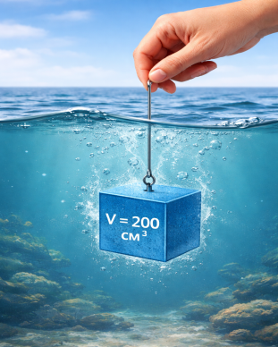
Көлемі 200 ${см }^{3}$дене суға толық батырылды. Архимед күшін тап.
- Көлемді м³-ке айналдыр: _________________________________________
- Формула: _______________________________________________________
- Есептеу: ________________________________________________________

Жауабы: ___________________________

2В-деңгей (күрделірек)
Берілгені: m=0,30 кг V=2⋅10−4 $м^{3}$
- Ауырлық күшін тап: ______________________________________________
- Архимед күшін тап: ______________________________________________
- Дене бата ма, жүзе ме? Неге?
____________________________________________________________________________________________________________________________________________________________________________________

Дескриптор: Көлемді дұрыс түрлендіреді -1балл, Архимед күшін дұрыс есептейді-1балл, Ауырлық күшін дұрыс табады-1балл, Салыстырып дұрыс қорытынды жасайды-1балл

ТАПСЫРМА 3

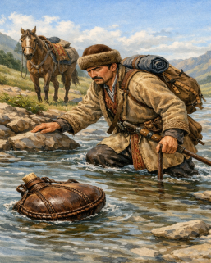
«Торсық және қалқу»: Қазақ тұрмысында торсыққа қымыз немесе су құйып, жолға алып жүрген.
Кей жағдайда торсық суға түссе, қалқып жүруі мүмкін.

Сұрақтар:
- Неліктен торсық қалқуы мүмкін? (Физикалық тұрғыдан түсіндір)
- Қалқуын арттыру үшін 2 ұсыныс жаз:
- ___________________________________________________________
- ___________________________________________________________
- «Жасампаздық пен жаңашылдық» құндылығына сай бір идея ұсын:__________________________
____________________________________________________________________________________

Дескриптор: Қалқудың себебін дұрыс түсіндіреді-1балл, Ұсыныс пен жаңашыл идея ұсынады-1балл

ТАПСЫРМА 4
Сұраққа жауап бер: Егер денеге әсер ететін ауырлық күші Архимед күшінен үлкен болса, дене не істейді?
____________________________________________________________________________________________________________________________________________________________________________________

Дескриптор: Дұрыс жауап береді және қысқаша түсіндіреді – 1 балл

